**La SEMANA SANTA = svatý týden**

Cristo (Jesucristo) rezar

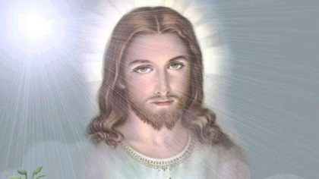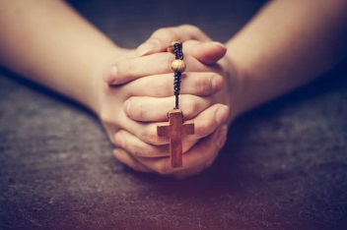

El nazareno la procesión La mona de Pascua

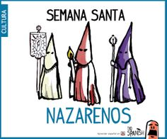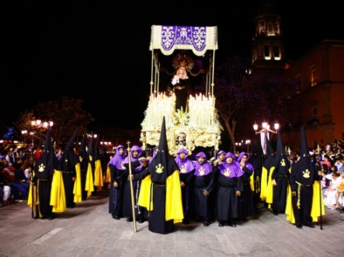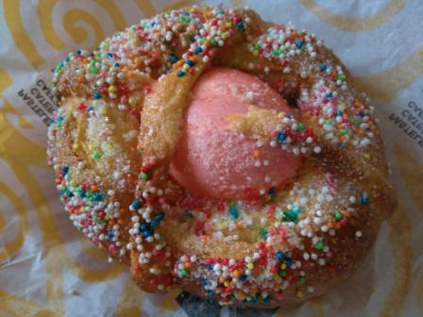

La Pasión

*Pašije*

La muerte

*smrt*

La resurrección

*Zmrtvýchvstání, vzkříšení*

Jueves Santo, Viernes Santo, Sábado Santo, Domingo de Resurrección

Domingo de ramos

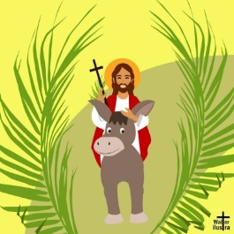

Huevos

